Aktivnosti informiranja i promidžbe Agencije za mobilnost i programe Europske unije u 2021. godini

Ožujak 2022.

Sadržaj
Ukratko 2
Predstavljanje novih programa Erasmus+ i Europske snage solidarnosti 4
Kampanje u povodu novog programa Obzor Europa, Obzor Info dana i Europskoga tjedna istraživanja i inovacija 7
Izrada nove mrežne stranice 8
Kampanja za promociju Poziva za programe Erasmus+ i ESS 2022. 10
Promocija Europske nagrade za inovativno poučavanje 11
Rekordan odaziv korisnika na Dane Erasmusa 12
Europski tjedan mladih 13
Promocija Europassovih digitalnih vjerodajnica 14
Aktivnosti vezane uz uključivanje i raznolikost, pristupačnost i zeleno poslovanje 15
Društvene mreže i mrežne stranice 17
Pregled događanja u 2021. godini 20
Informativni i promotivni materijali te video materijali 23
Brošure i letci (tiskana i HTML-izdanja): 23
Promotivni materijali: 25
Video materijali: 26
Objave u medijima 29

Ukratko

Tijekom 2021. godine Agencija za mobilnost i programe EU-a (Agencija) provela je brojne aktivnosti s ciljem informiranja građana o mogućnostima u okviru programa Erasmus+, Europske snage solidarnosti i Obzor Europa te vezanih mreža i inicijativa, odnosno općenito o aktivnostima Agencije. Posebno se ističe nekoliko velikih i vrlo značajnih projekata koji su izvan uobičajenih jednogodišnjih aktivnosti kao što su:

- početak novog sedmogodišnjeg razdoblja programa Erasmus+, Europske snage solidarnosti i Obzor Europa 2021. – 2027.
- objava dvaju poziva, za 2021. i 2022. godinu, za prijavu projekata u okviru programa Europske snage solidarnosti i Erasmus+ i s tim povezane aktivnosti u jednoj kalendarskoj godini
- izrada nove mrežne stranice Agencije uz redizajn grafičkih elemenata i sadržaja
- uvođenje novih promidžbenih kampanja za promociju Europske nagrade za inovativno poučavanje, Study in Croatia te uključivu dimenziju programa Erasmus+ i Europske snage solidarnosti
- redizajn koncepta i načina slanja Vjesnika Agencije.

Uz navedene aktivnosti provedeno je i niz drugih promotivnih kampanja. Primjerice, organiziran je online-događaj na europskoj razini za predstavljanje Europassovih digitalnih vjerodajnica te je provedena kampanja za Dane Erasmusa, koja je rezultirala rekordnim brojem održanih događaja. U suradnji s Ministarstvom znanosti i obrazovanja organizirana je kampanja za potrebe lansiranja novog programa Obzor Europa i s njim povezanih Informativnih dana. Izrađeni su novi promotivni materijali, dok je u izradi informativnih materijala naglasak bio na digitalnim izdanjima, odnosno na HTLM i video formatima publikacija, što je ujedno u skladu s usmjerenjem Agencije prema ekološki prihvatljivom poslovanju. Da bi išla u korak s digitalnim društvom, prioritetima europskih programa koje provodi te navikama novih generacija korisnika, Agencija je nastavila intenzivnu prisutnost na društvenim mrežama zbog čega je pojačana produkcija video sadržaja i briga o njegovoj pristupačnosti osobama s manje mogućnosti. Posebna pažnja posvećena je i digitalnoj pristupačnosti nove mrežne stranice, koju su prije lansiranja testirali korisnici, a među njima jedna slabovidna osoba te jedna osoba s invaliditetom. Oba su korisnika dala pozitivne ocjene stranici, jedan glede digitalne pristupačnosti, a drugi zbog uključivog sadržaja kojim se uvažavaju raznolikost i potrebe osoba s manje mogućnosti. I tijekom 2021. godine nastavljena je odlična suradnja s medijima organizacijom mnogih medijskih gostovanja, ali i partnerstvom s nacionalnom izvještajnom novinskom agencijom Hinom. Budući da je Hina javna medijska ustanova koja djeluje po načelima neovisnoga, nepristranog i profesionalnoga novinsko-agencijskog izvještavanja te kao takva njeguje društvenu odgovornost i senzibilitet za teme od širokog javnog interesa, u partnerskoj suradnji vidimo sjajnu priliku za dodatnu popularizaciju mogućnosti koje programi Europske unije svojim bespovratnim sredstvima nude hrvatskim građanima i organizacijama. Slijedom svih info-promo aktivnosti Agencije, zabilježen je uzlazni trend u rezultatima glede kvalitete i brojnosti.

Potkraj prosinca u suradnji s francuskom nacionalnom agencijom za Erasmus+ i tamošnjim Ministarstvom obrazovanja, mladih i sporta, Agencija je osigurala promociju hrvatskih korisnika na svečanoj konferenciji u okviru francuskog predsjedanja Vijećem Europske unije na temu mobilnosti „Getting Europe Moving!“. Na konferenciji u prostorijama poznatog francuskog sveučilišta u Parizu Sorbonnei, uz online-prijenos na čak šest jezika te znakovnu prevoditeljicu, prikazan je kratki film o inkluziji koji je Agencija snimila u suradnji s Robertom Knjazom o mladiću Antoniju Vickoviću i njegovu inspirativnom iskustvu u projektu Erasmus+. Za potrebe konferencije u prosincu su snimljene i tri video poruke, a u glavnim su ulogama bile tri mlade korisnice programa EU-a u Hrvatskoj.

Predstavljanje novih programa Erasmus+ i Europske snage solidarnosti

Dana 26. ožujka 2021. održana je videokonferencija „Novi početak za bolje sutra: Erasmus+ i Europske snage solidarnosti“. Konferencijom je Agencija označila početak provedbe nove generacije programa u Hrvatskoj. Održana je putem online-platforme te je istodobno emitirana i na agencijskom kanalu na YouTubeu. Uživo ju je pratilo oko 500 gledatelja, a nakon konferencije objavljena je snimka na YouTubeu te kraći rezime-video.
Nakon konferencije djelatnici Agencije održali su ukupno 7 webinara za informiranje i podršku korisnicima programa za koje su na poveznici dostupne snimke.
S ciljem informiranja građana izrađena je posebna mrežna stranica na kojoj su objavljene sve informacije o konferenciji i novim programima, kao i popratni materijali.

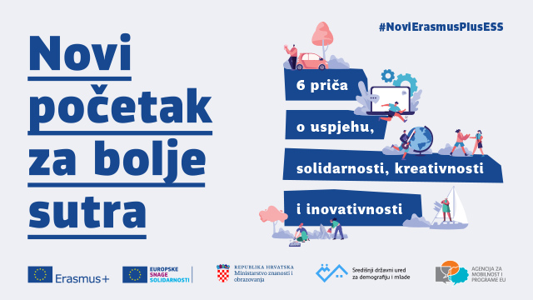

Na konferenciji je premijerno prikazano 5 video uradaka sa 6 priča o iskustvima korisnika programa Erasmus+ i ESS-ovih korisnika u režiji Roberta Knjaza te video „Neka brojke govore“, koji sažima rezultate prethodne generacije programa u Hrvatskoj od 2014. do 2020. godine. Nadalje, provedena je promotivna kampanja na društvenim mrežama – YouTubeu, Facebooku i Instagramu; objavljen je promotivni članak na portalu Jutarnji.hr te je provedena kampanja Google ads (Googleovi oglasi). Kampanje na platformama Facebook i Instagram bile su usmjerene na promoviranje objava koje su najavljivale konferenciju, popratne webinare te (promotivni) native-članak. Dosegnuto je 198.597 korisnika. Kroz kampanju Google ads tzv. banner-oglasi prikazani su više od dva milijuna puta.
U okviru kampanje Zajedno smo jači pokrenute 2020. godine kao odgovor na pandemiju, a potom i potrese, odnosno kao podrška korisnicima, virtualno su održana dva nova tematska predavanja za korisnike programa: „Internacionalizacija kod kuće“ i radionica za korisnike „Primjena mindfulness-tehnika za uspješnije nošenje sa stresom“.

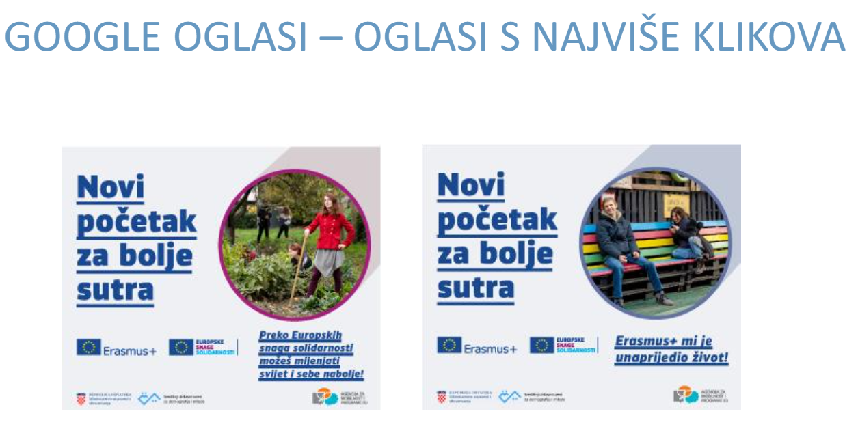
Kampanja za promociju video uradaka u režiji Roberta Knjaza provedena je na Facebooku, Instagramu i YouTubeu. Na Facebooku i Instagramu dosegnuto je 106.436 korisnika, a video zapisi su pokrenuti 545.949 puta. Video oglasi na YouTubeu pregledani su 460.545 puta, od čega su u 19 posto slučajeva pregledani do kraja.

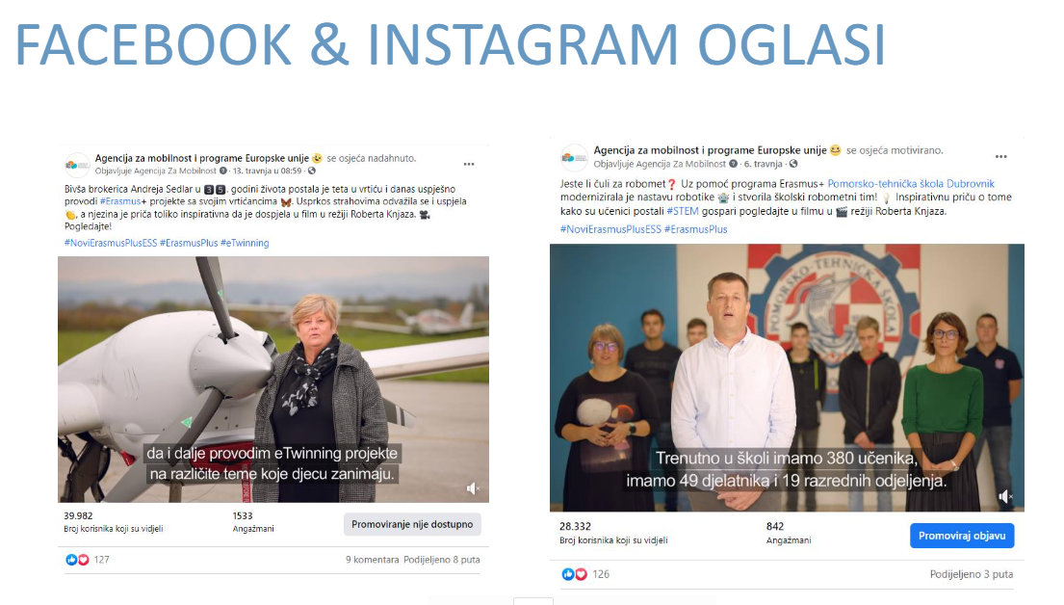

Kampanja usmjerena prema medijima rezultirala je dobrim medijskim interesom – ukupno su objavljena 32 članka i priloga, koje je objavio 21 medij, od čega je najviše objava na GlasIstre.hr. Sve su objave pozitivnoga karaktera te ih je imalo priliku primijetiti oko 800.000 hrvatskih građana, a prema cjeniku medijskog oglašavanja, dosežu vrijednost veću od 2 milijuna kuna.

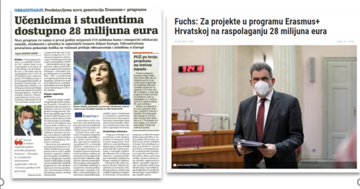

Kampanje u povodu novog programa Obzor Europa, Obzor Info dana i Europskoga tjedna istraživanja i inovacija

U ožujku 2021. provedena je promotivna kampanja kojom je predstavljen novi program Obzor Europa. Nizom objava na društvenim mrežama Facebook i Instagram informacija o novom programu i njegovu predstavljanju dosegnula je gotovo 30.000 korisnika. Ujedno je promovirana i nova mrežna stranica www.obzoreuropa.hr, koja je pokrenuta 10. ožujka 2021. Zahvaljujući promidžbenim i drugim aktivnostima, do 31. prosinca 2021. zabilježeno je gotovo 60.000 posjeta stranici.
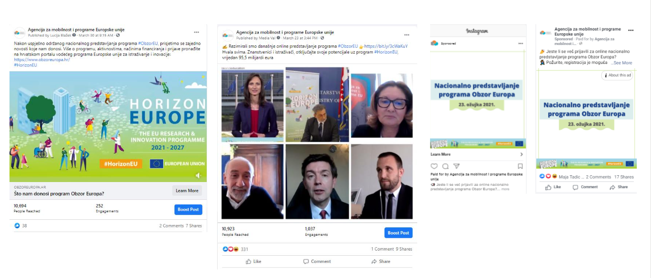
Slijedom dogovora s Ministarstvom znanosti i obrazovanja, Agencija je operativno preuzela promociju Info dana Europske komisije o programu Obzor Europa (24. lipnja – 9. srpnja 2021.) te promociju Europskog tjedna istraživanja i inovacija (23. – 24. lipnja 2021.). Pokrenuta je promotivna kampanja na agencijskim društvenim mrežama (Facebooku, Twitteru i LinkedInu), kao i na Facebooku i Twitteru Obzor Europa. Priređeni su i popratni tekstovi, objavljeni na mrežnoj stranici Agencije i portalu ObzorEuropa.hr. Svrha kampanje bila je promocija događanja i mogućnosti koje pruža program Obzor Europa, informiranje opće javnosti i ciljanih skupina o novim mogućnostima, ali i dosadašnjim rezultatima programa Obzor 2020. Objavama na mrežnoj stranici i društvenim mrežama promovirani su i uspjesi hrvatskih znanstvenika – dobitnika projekata Europskog istraživačkog vijeća.

Rezultati digitalnog marketinga dali su odlične rezultate. Facebook-oglašavanje za Europske dane istraživanja i inovacija te Informativne dane programa Obzora Europa ukupno je, naime, doseglo 51.872 korisnika te ostvarilo 6168 klikova na poveznice u objavi i 1317 angažmana korisnika. Istodobno, oglasi na LinkedInu imali su više od 30.000 prikaza, a zahvaljujući njima je profil Agencije na toj mreži dobio 100 novih pratitelja.

Promocija programa Obzor Europa nastavljena je i u drugom dijelu godine. Od 12. listopada do 25. studenoga 2021. Agencija je u suradnji s Ministarstvom znanosti i obrazovanja uspješno organizirala nacionalne informativne dane, koje je pratilo više od 800 sudionika.

Izrada nove mrežne stranice

Agencija je 2021. godine izradila novu mrežnu stranicu www.ampeu.hr, koja je zamijenila www.mobilnost.hr. Iznimno opsežan rad na izradi stranice obuhvatio je odabir dobavljača/programera, osmišljavanje koncepta stranice, izradu vizualnih sadržaja, komunikaciju s programerom, izradu i postavljanje sadržaja na stranicu, identificiranje problema i otklanjanje nedostataka. Nova je stranica zaživjela 19. studenog 2021. Odmah je pokrenuta opsežna kampanja na društvenim mrežama za njezinu promociju zahvaljujući kojoj je do kraja godine, u nešto više od mjesec dana, zabilježeno 63.515 pregleda stranice i 9400 posjetitelja. S ciljem promocije izrađen je i promotivni video, koji je zahvaljujući promociji na YouTubeu pogledalo 37.492 ljudi.

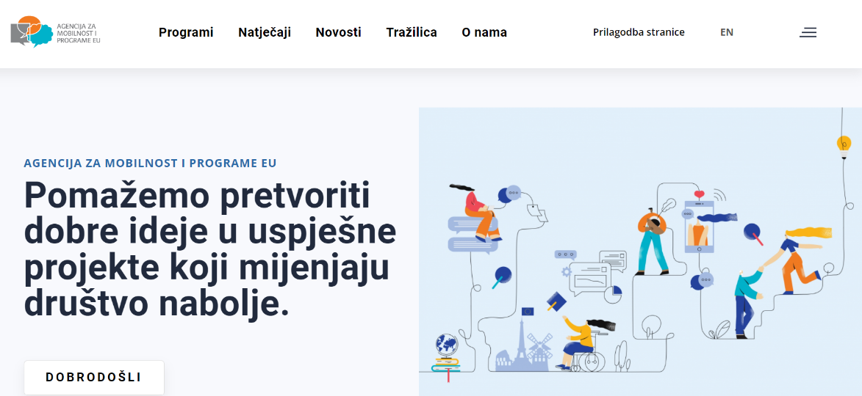

Stranica je napravljena u skladu s pravilima pristupačnosti osobama s manje mogućnosti, a testirale su je upravo osobe s manje mogućnosti te su reakcije pozitivne.
Antonio Vicković, korisnik programa Erasmus+, u osvrtu je napisao: „Jednostavno i bez komplikacija snalazio sam se po stranici i došao do programa, natječaja i ostalih stavki koje su me zanimale… Budući da sam slijepa osoba s vrlo malim ostatkom vida, suzdržao bih se od komentiranja dizajna stranice, a što se tiče sadržaja, funkcionalnosti i digitalne prilagođenosti, nemam nikakvih zamjerki te, štoviše, smatram da je stranica odlična.“
U okviru nove mrežne stranice omogućena je izrada agencijskog Vjesnika, koji se izdaje i šalje četiri puta na godinu te je prosinački broj Vjesnika Agencije prvo redizajnirano izdanje koje je poslano na više od 10.000 adresa.

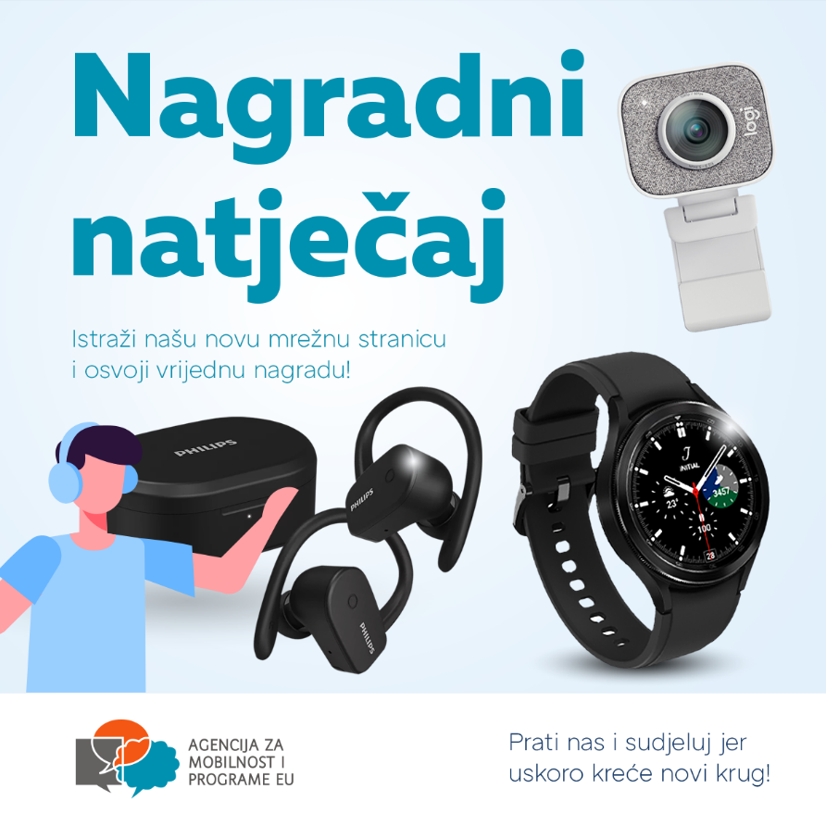

Kampanja za promociju Poziva za programe Erasmus+ i ESS 2022.

Nova mrežna stranica zaživjela je, kao što je i planirano, uoči objave novog natječaja za programe Erasmus+ i ESS te su se kampanje za promociju nove mrežne stranice i novog Poziva za program Erasmus+ djelomično preklopile. Nagradnim natječajem na Facebooku tako je dijelom promoviran i novi natječaj Erasmus+ za 2022. godinu. Koristeći tehniku cross-media marketinga, organiziran je nagradni natječaj tijekom kojeg su sudionici pet dana za redom trebali rješavati zadatke koji su uključivali istraživanje sadržaja na stranici na temu Erasmusa+ i natječaja za 2022. godinu te njihovu objavu na Facebooku. Kombinacijom plaćene i neplaćene kampanje informacije o novom natječaju dosegle su 42.676 korisnika te najmnogoljudnije društvene mreže u Hrvatskoj. Objava s temom Erasmusa podijeljena je 56 puta, dobila je 483 komentara i 679 lajkova te su generirana 6034 klika na poveznice na mrežnoj stranici.
Dodatna kampanja na društvenim mrežama provedena je samo na temu novih poziva za programe Erasmus+ i ESS. Plaćene i neplaćene objave za promociju ESS-natječaja dosegle su 35.741 osobu na Facebooku, a na temu Erasmusa+ seriju objava vidjelo je 30.348 korisnika. Na LinkedInu je poziv za natječaj Erasmus+ prikazan 7155 puta prema 3953 osobe.
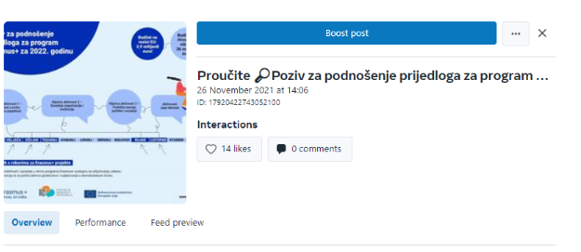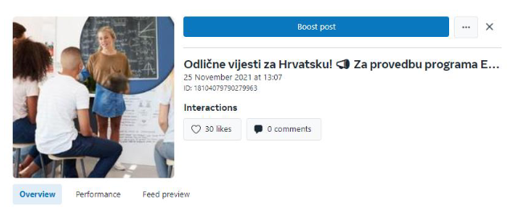
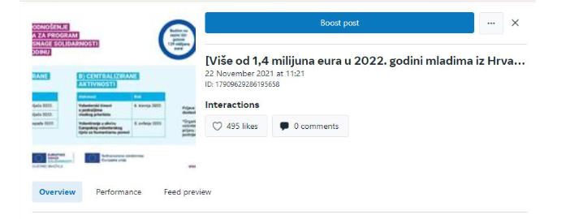

Osim toga, objavljen je native-oglas na portalu Srednja.hr i promotivni članak u Školskim novinama. O novim programima informirani su i mediji.

Promocija Europske nagrade za inovativno poučavanje

Nakon što je predstavljena novoutemeljena Europska nagrada za inovativno poučavanje, Agencija je predložila, a Komisija odabrala četiri dobitnika u Hrvatskoj. U suradnji s Hrvatskom izvještajnom novinskom agencijom (Hina) organizirano je snimanje promotivnih videa s nagrađenima. Izrađena su četiri videa na engleskom jeziku za potrebe promocije dobitnika i njihovih iskustava pred europskom publikom te četiri videa za promotivno-informativne aktivnosti u Hrvatskoj. Ceremonija dodjele nagrade održana je za vrijeme online-događaja Info dan mreža i inicijativa 18. listopada 2021., koji je pratilo oko 150 sudionika. EITA je promovirana kampanjama na društvenim mrežama i kroz komunikaciju s medijima, pri čemu su najtiražniji hrvatski mediji objavili vijest o novoj europskoj nagradi. Na Facebook je plasirano 18 objava koje su dosegle 38.233 korisnika, a plaćena kampanja dosegla je dodatnih 37.302 korisnika Facebooka.

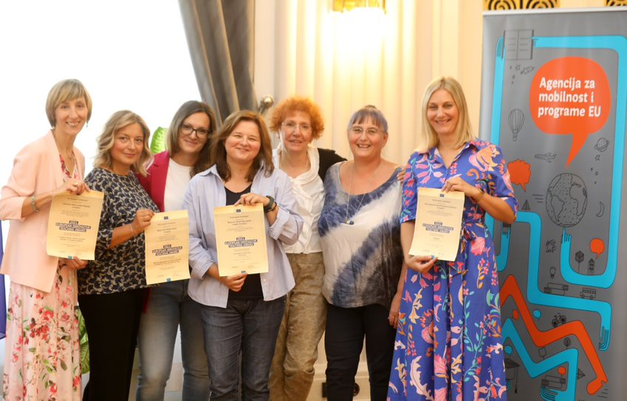
Dobitnici nagrade EITA 2021.

Rekordan odaziv korisnika na Dane Erasmusa

Aktivnosti za promociju Dana Erasmusa rezultirale su rekordnim brojem organiziranih događaja u Hrvatskoj. Održano je 175 događaja od 14. do 16. listopada, dok je prethodne godine održano 105 događanja. Korisnici iz Hrvatske su zahvaljujući promotivnim aktivnostima Agencija prepoznali ovu međunarodnu manifestaciju te se rado uključuju uz potporu Agencije i njezino usmjeravanje. Promotivne aktivnosti započete su još u lipnju usporedno s otvaranjem registracije događaja te su se nastavile sve do završetka Dana Erasmusa. Uključivale su redovite objave na društvenim mrežama i ažuriranje mrežne stranice posvećene Erasmus Danima te pozive i motiviranje korisnika da se uključe. Agencija im je bila na raspolaganju za upite i eventualne poteškoće prilikom prijave događanja. U djelokrugu zaduženja bili su administracija i odobravanje događanja, koji su potom bili vidljivi na međunarodnoj karti događanja. Radi popularizacije Erasmusa i ovog događaja intenzivirana je suradnja s medijima, koja je uključivala i medijska gostovanja. Novine, internetski portali, radijske postaje i televizija objavili su ukupno 51 prilog o događajima u okviru Dana Erasmusa. Održani su nastupi u najgledanijim televizijskim emisijama, na primjer u emisiji „Dobro jutro, Hrvatska“.
U cilju međunarodne promocije angažmana hrvatskih korisnika, o događajima u Hrvatskoj napisan je članak na engleskom jeziku i objavljen na središnjoj stranici Dana Erasmusa.
Hrvatskim je korisnicima Agencija odala priznanje i zahvalila na uključivanju te su rado dijelili fotografije s događaja putem Facebooka.

Europski tjedan mladih

U povodu Europskog tjedna mladih, koji je obilježen od 24. do 30. svibnja, promovirane su mogućnosti za mlade u okviru programa Erasmus+ i Europske snage solidarnosti. Kampanja je obuhvatila promociju u medijima, plaćenu objavu na portalu Srednja.hr, izradu promotivnog videa te kampanju na društvenim mrežama Facebook, Instagram i YouTube. Postignut je odličan interes medija te su, među ostalim, održana gostovanja u emisiji „Dobro jutro, Hrvatska“, u emisiji „Civilno društvo“ 1. programa Hrvatskog radija te u prilogu koji je emitiran u HTV-ovu Dnevniku, a informaciju su prenijeli i drugi relevantni mediji. Također, mogućnosti za mlade u okviru EU-programa predstavljene su i na lokalnoj televiziji Z1 u sklopu javljanja uživo u emisiju „Jutrogram“. Kampanja na društvenim mrežama dosegla je više od 102.000 korisnika Facebooka i Instagrama, promotivni video pregledan je više od 75.000 puta na YouTubeu, a članak na portalu Srednja.hr bio je prikazan 35.295 puta na društvenim mrežama.
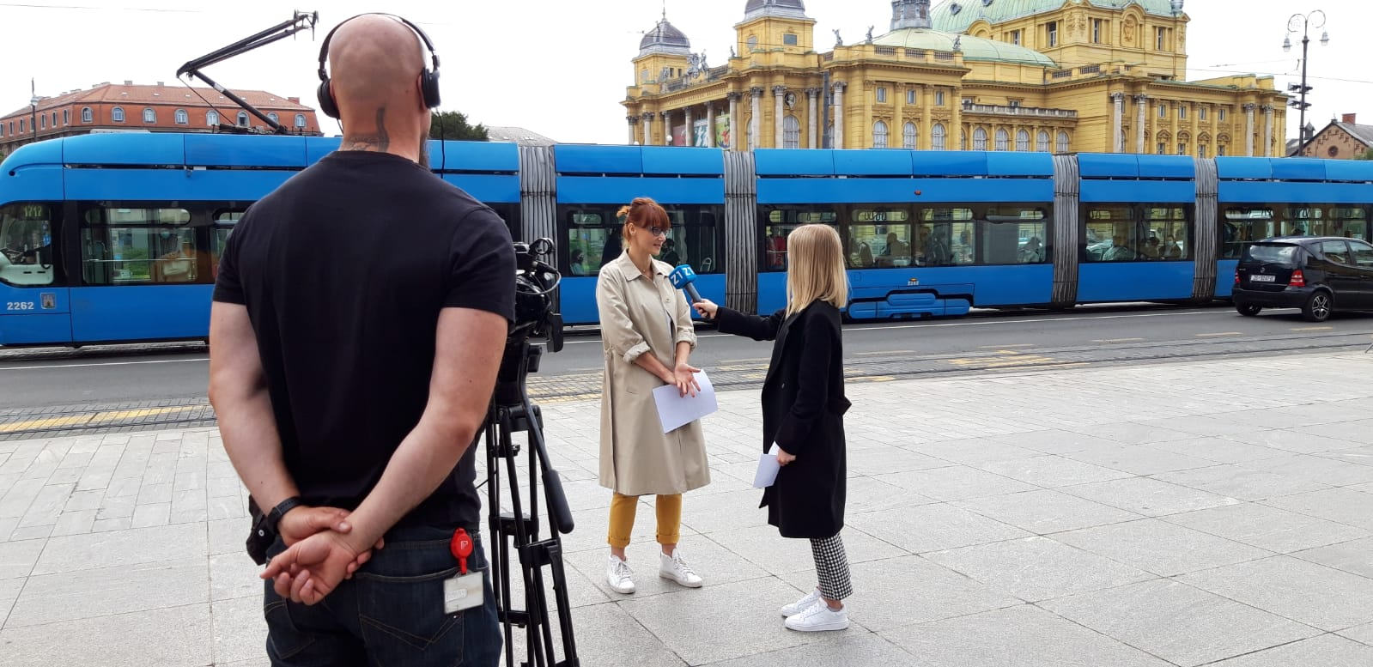

Promocija Europassovih digitalnih vjerodajnica
U svibnju je provedena kampanja za promociju Europassovih digitalnih vjerodajnica. Okosnica kampanje bio je međunarodni online-događaj 10. svibnja organiziran u suradnji s Europskom komisijom i Sveučilištem u Splitu. Međunarodni karakter događaja odredio je i ciljanu Europass digital credentials to future-proof your potentials skupinu kampanje. Kako bismo obuhvatili i korisnike izvan Hrvatske, provedena je međunarodna online-kampanja na društvenim mrežama. Otvorena je podstranica na Facebooku posvećena događaju te je promovirana u Hrvatskoj i izvan nje. Stranica je redovito ažurirana novim objavama uoči događaja kako bi se sudionici upoznali s predavačima i drugim detaljima događaja. Na istoj je stranici emitiran događaj pa je bilo potrebno sve vrijeme uživo odgovarati na komentare i upite sudionika događanja. Kampanja je provedena i na LinkedInu te Twitteru. Za potrebe kampanje izrađen je niz vizuala, snimljen je promotivni video o izdanim vjerodajnicama u suradnji sa Sveučilištem u Splitu te drugi video o studiji na temu Priloga svjedodžbi, a izravno se komuniciralo i s medijima, koji su odlično popratili događaj i kampanju. Objave su bile dvojezične, a događaj je održan na engleskom jeziku. Uoči kampanje te tijekom i nakon nje održavala se odlična suradnja s Europassovom središnjicom – kolege su dijelili agencijske objave na svojim stranicama, kao i nacionalni Europassovi centri u drugim zemljama. Reakcije su bile pozitivne, a komentari pohvalni.
Kampanja na Facebooku dosegnula je 64.875 korisnika, video na YouTubeu pregledan je 33.727 puta, a LinkedIn 23.599 puta.

O Europassovim digitalnim vjerodajnicama izvijestili su mnogi mediji, a ovo su neke od objava:

RTL.hr
SlobodnaDalmacija.hr
Net.hr
Universitas portal
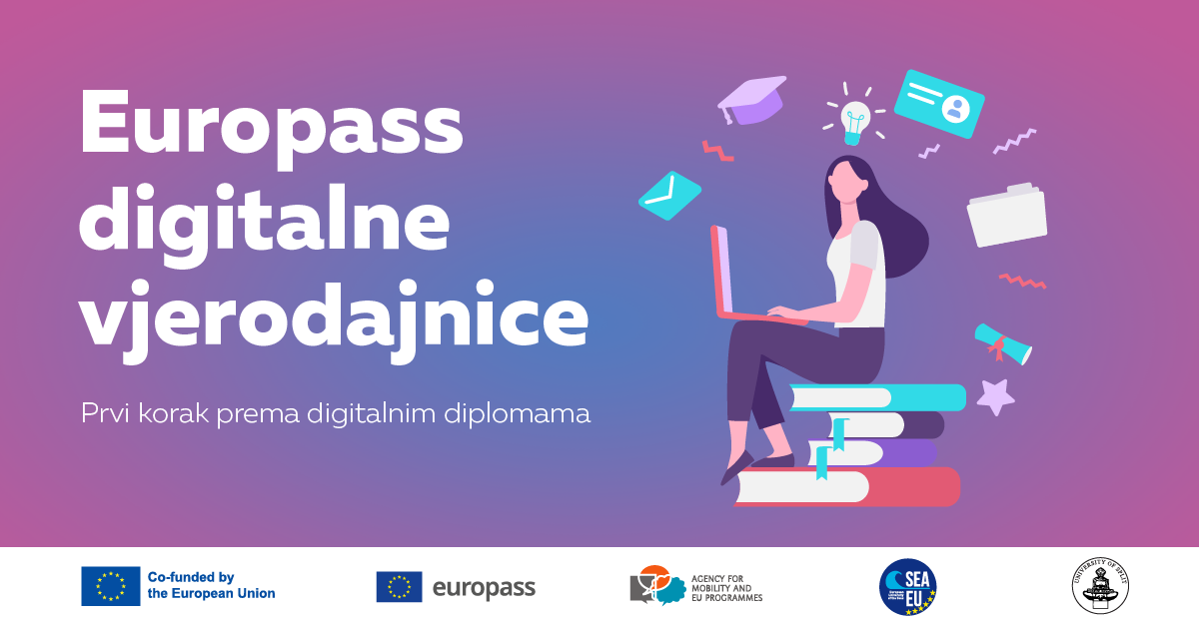

Aktivnosti vezane uz uključivanje i raznolikost, pristupačnost i zeleno poslovanje

Radi integriranja načela uključivosti, jednakih načela i raznolikosti u svoje djelovanje, Agencija je usvojila Akcijski plan za uključivanje i raznolikost u okviru programa Erasmus+ i Europske snage solidarnosti, koji sadrži niz aktivnosti za povećanje broja sudionika smanjenih mogućnosti u programima Erasmus+ i Europske snage solidarnosti.

Dana 1. lipnja 2021. započete su redovite objave za promociju dimenzije uključivosti programa Erasmus+ i Europske snage solidarnosti, što je jedan od prioriteta tih programa u novom razdoblju. Objave su se objavljivale na društvenim mrežama svakog četvrtka u sklopu „Inkluzivnog četvrtka“, a često i drugim danima. Također su uključive teme objavljene i na mrežnoj stranici www.ampeu.hr. Izrađen je i promotivni video koji donosi lijepu priču o uključivosti programa Europske snage solidarnosti Europske snage solidarnosti: Pokretači solidarnosti iz ROJC-a. Da bi video materijali bili pristupačniji osobama s manje mogućnosti, većina sadrži titlove na hrvatskom jeziku.
U studenom 2021. godine održana su dva inkluzivna online-događanja: Tematski sastanak korisnika „U potrazi za uključivanjem“ i Sajam uključivih projekata za čije je potrebe izrađeno 11 edukativno-promotivnih videa o projektima koji promiču uključivanje i raznolikost te je objavljen E-priručnik koji korisnicima pomaže razumjeti na koji način kreirati uključive projekte.
Slijedom primjene Zakona o pristupačnosti mrežnih stranica i programskih rješenja za pokretne uređaje tijela javnog sektora iz 2019. godine, Agencija je nastavila s naporima vezanim uz digitalnu pristupačnost svojih mrežnih stranica, a svi elementi pristupačnosti implementirani su i u novu mrežnu stranicu.

Agencija brine o okolišu
S ciljem ugrađivanja načela brige za okoliš u svakodnevno poslovanje Agencije, u travnju ove godine donesen je i Akcijski plan za zeleno poslovanje. Akcijski plan sadrži brojne mjere iz pet područja: zelena nabava, energetska učinkovitost, zelena događanja, komunikacija prema djelatnicima i javnosti te učinkovito upravljanje zelenim poslovanjem. Neke od mjera uključuju nabavu zelenih promotivnih materijala, poticanje djelatnika na dolazak na posao biciklom ili pješice, smanjenje potrošnje papira, daljnju digitalizaciju poslovanja, povećanje razdvajanja otpada te edukaciju djelatnika o načinima na koje mogu pridonijeti smanjenju onečišćenja okoliša. S ciljem informiranja i educiranja korisnika o važnosti i dobrobiti održivosti, Agencija je objavljivala tematske članke te ih dijelila na društvenim mrežama. U fokusu su bili ekologija i druge „zelene teme“ poput Europskog klimatskog pakta. Na novoj mrežnoj stranici osiguran je veliki prostor za promoviranje važnosti zaštite okoliša i borbe protiv klimatskih promjena. Također je izrađen i zeleni logotip koji ukazuje na usmjerenost Agencije prema očuvanju prirode i okoliša.
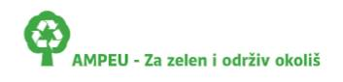

Društvene mreže i mrežne stranice

Svakodnevne aktivnosti na društvenim mrežama i postavljanje relevantnih, korisnih i zanimljivih objava rezultirali su nastavkom višegodišnjeg trenda rasta posjećenosti društvenih mreža. Agencija je prisutna na pet društvenih mreža: Facebooku, Instagramu, Twitteru, LinkedInu i YouTubeu te ovisno o sadržaju i publici, usmjerava kampanju prema relevantnoj društvenoj mreži, a radi postizanja optimalnih rezultata prilikom postavljanja kampanje određujemo ciljanu skupinu kojoj će se prikazivati objave. Odlični rezultati kampanja postignuti su zahvaljujući temeljitom i stručnom pristupu prilikom planiranja i njihove provedbe. Sumirajući godišnje rezultate, kampanje za promociju programa Erasmus+ na Facebooku i Instagramu prikazale su se ukupno 2,175.490 puta prema 320.957 osoba. Kampanje su ostvarile 11.199 klikova na poveznicu u objavi, a videa su prikazana ukupno 284.139 puta. Googleovi oglasi za promociju nove generacije programa ostvarili su 441.748 pregleda sadržaja.
Kampanje za promociju Europskih snaga solidarnosti postigle su slične rezultate. Ostvareni doseg je 349.967 građana na Facebooku i Instagramu kojima je sadržaj prikazan 2,082.000 puta, a klik na poveznicu je ostvaren 9232 puta. Googleovi oglasi za promociju nove generacije programa generirali su 554.940 pregleda sadržaja.
Kampanje s ciljem promocije programa Obzor Europa na Facebooku i Instagramu prikazale su se ukupno 345.097 puta prema 63.042 osobe. Kampanje su u 2021. godini ostvarile 1509 klikova na poveznicu u objavi. Tim za digitalni marketing identificirao je da je ciljana skupina aktivna na LinkedInu te usmjerio dio aktivnosti i prema toj društvenoj mreži pa su kampanje na LinkedInu prikazane ukupno 31.987 puta prema 17.217 osoba.

S obzirom na ukupne podatke posjećenosti na društvenim mrežama, primjećuje se izniman porast pregleda sadržaja na YouTube-kanalu Agencije, što je rezultat veće produkcije video sadržaja kao odličnog alata za promociju (detaljnije u dijelu o video materijalima). Ostvaren je i znatan porast pratitelja na LinkedInu, Twitteru i Instagramu, što je rezultat pojačanih aktivnosti na tim društvenim mrežama te uobičajeni odličan godišnji rast na Facebook-stranici Agencije. Dobar rast broja pratitelja bilježi i Facebook-stranica eTwinning Hrvatska.

Većina mrežnih stranica također bilježi porast pregleda i posjetitelja, a posebno je značajan odličan rezultat koji su u kratkom vremenu od pokretanja ostvarile nove stranice www.ampeu.hr, www.obzoreuropa.hr (u suradnji s Ministarstvom znanosti i obrazovanja) i www.studyincroatia.hr.

AGENCIJSKE STRANICE NA DRUŠTVENIM MREŽAMA | TIP PODATKA | 31. 12. 2020. | 31. 12. 2021. | GODIŠNJE POVEĆANJE/SMANJENJE izraženo u postotku
FB-stranica Agencije | broj pratitelja | 16.337 | 19.419 | 18,86 %
FB-stranica eTwinning Hrvatska | broj pratitelja | 5174 | 6331 | 22,36 %
FB-stranica Euraxess Croatia | broj pratitelja | 1338 | 1566 | 17,04 %
FB-stranica Eurodesk Hrvatska | broj pratitelja | 2843 | 3193 | 12,31 %
FB-stranica Obzor Europa | broj pratitelja | stranica pokrenuta 10. 3. 2021. | 182 | N/A
Instagram Agencije (@ampeu.hr) | broj pratitelja | 1129 | 1326 | 17,44 %
Twitter-profil Agencije | broj pratitelja | 167 | 229 | 37,12 %
Twitter-profil Obzor Europa | broj pratitelja | stranica pokrenuta 11. 3. 2021. | 13 | N/A
YouTube-kanal Agencije | broj pregleda  broj impresija | 364.105  26.228 | 894.610  191.910 | 145,70 %  631,69 %
LinkedIn-stranica Agencije | broj pratitelja | 344 | 1007 | 192,73 %

Statistike mrežnih stranica Agencije za mobilnost i programe Europske unije
 | 2020. |  | 2021.
Stranica | Pregledi | Posjetitelji | Pregledi | Posjetitelji
www.ampeu.hr (stranica pokrenuta 19. 11. 2021.) | n/a | n/a | 63.515 | 9.400
www.mobilnost.hr | 271.691 | 21.580 | 314.272 | 27.981
www.eTwinning.hr | 43.848 | 12.223 | 73.648 | 17.840
www.ecvet.hr | 4022 | 1206 | 6708 | 2798
www.euraxess.hr | 32.334 | 8693 | 24.262 | 6921
www.europass.hr | 95.936 | 23.493 | 246.372 | 61.917
www.obzoreuropa.hr (stranica pokrenuta 10.3.2021.) | n/a | n/a | 59.060 | 9705
www.europskesnagesolidarnosti.hr | 44.515 | 7114 | 60.061 | 12.224
www.eurydice.hr | 4518 | 826 | 2988 | 809
www.studyincroatia.hr | n/a  (stranica pokrenuta u rujnu 2021.) | n/a (stranica pokrenuta u rujnu 2021.) | 9687 | 7950
Ukupno | 551.328 | 88.345 | 850.886 | 149.595

Pregled događanja u 2021. godini
Događanja su, zbog pandemijskih okolnosti, i tijekom 2021. godine održana većinom u virtualnom obliku iako je jedan dio njih uspješno održan fizički jer su to u danom trenutku dopustili povoljniji epidemiološki uvjeti.
U tablici 1 prikazan je broj događanja koje je Agencija organizirala ili na kojima su predstavnici Agencije sudjelovali kao gosti s aktivnom ulogom te događanja koja su organizirali Eurodeskovi multiplikatori, kao partneri Agencije. U tablici 2 su pak detaljno prikazana događanja prema programima i temama.

Tablica 1: Zbirni pregled događanja i gostovanja Agencije u 2021. godini

 | BROJ DOGAĐANJA | BROJ FIZIČKIH DOGAĐANJA  U UKUPNOM BROJU
DOGAĐANJA U ORGANIZACIJI AGENCIJE | 266 | 21
GOSTOVANJA | 259 | 149
UKUPNO DOGAĐANJA | 525 | 170
UKUPNO SUDIONIKA | 57.710

Tablica 2: Pregled događanja i gostovanja Agencije u 2021. godini prema programima i temama događanja
- Zajednička agencijska događanja | Teme i programi | Događanja u organizaciji Agencije | Gostovanja | Ukupno događanja | Ukupno sudionika
Odnose se na općenito predstavljanje rada Agencije, na predstavljanje više programa ili na predstavljanje više sektora programa Erasmus+ uz opći prikaz rada Agencije. | Erasmus+ (događanja AMPEU-a) | 2 | 2 | 4 | 268
 | AMPEU (događanja AMPEU-a) | 1 | 1 | 2 | 612
 | Erasmus+, Eurodesk | 0 | 5 | 5 | 135
 | Erasmus+, ESS | 9 | 6 | 15 | 2057
 | Erasmus+, ESS, Eurodesk | 0 | 45 | 45 | 8827
 | Erasmus+, CEEPUS, Bilateralni program, Obzor Europa, EURAXESS | 1 | 0 | 1 | 200
 | Eurodesk, Euroguidance | 0 | 1 | 1 | 37
 | Eurodesk, ESS | 0 | 12 | 12 | 444
 | Info dan mreža i inicijativa | 1 | 0 | 1 | 150
- UKUPNO zajednička agencijska događanja |  | 14 | 72 | 86 | 12.730
- Erasmus+ s  pripadajućim mrežama i inicijativama | Sektor/područje programa | Događanja u organizaciji Agencije | Gostovanja | Ukupno događanja | Ukupno sudionika
 | Odgoj i opće obrazovanje | 7 | 1 | 8 | 1150
 | Strukovno obrazovanje i osposobljavanje | 13 | 6 | 19 | 1018
 | Visoko obrazovanje | 13 | 2 | 15 | 984
 | Obrazovanje odraslih | 4 | 6 | 10 | 382
 | Mladi | 22 | 7 | 29 | 785
 | Eurodesk (od 122 navedena događanja, 120 se odnosi na događanja u samostalnoj organizaciji Eurodeskovih multiplikatora) | 4 | 118 | 122 | 11.274
 | Europass | 1 | 0 | 1 | 130
 | Euroguidance | 13 | 0 | 13 | 270
 | eTwinning (od 130 navedenih događanja, 128 se odnosi na događanja u samostalnoj organizaciji eTwinningovih ambasadora ) | 116 | 14 | 130 | 14.799
 | Eurydice | 0 | 0 | 0 | 0
- UKUPNO Erasmus+ |  | 193 | 154 | 347 | 30.792
C. Ostali programi |  | Događanja u organizaciji Agencije | Gostovanja | Ukupno događanja | Ukupno sudionika
Europske snage solidarnosti |  | 26 | 2 | 28 | 594
Obzor Europa |  | 22 | 12 | 34 | 3156
EURAXESS |  | 7 | 6 | 13 | 179
CEEPUS |  | 1 | 0 | 1 | Nije moguće utvrditi
Bilateralni program akademske mobilnosti |  | 1 | 5 | 6 | 98
Study in Croatia |  | 2 | 6 | 8 | 10.120
Zajednička događanja u području visokoga obrazovanja | Erasmus+ u području visokog obrazovanja, CEEPUS, Bilateralni program i/ili Study in Croatia | 0 | 2 | 2 | 41
- UKUPNO Ostali programi |  | 59 | 33 | 92 | 14.188
UKUPNO A+B+C |  | 266 | 259 | 525 | 57.710

Informativni i promotivni materijali te video materijali

Brošure i letci (tiskana i HTML-izdanja):
- Obavijesti Agencije za mobilnost i programe EU-a, travanj 2021.
- Vjesnik Agencije za mobilnost i programe EU-a, srpanj 2021.
- Vjesnik Agencije za mobilnost i programe EU-a, listopad 2021.
- Vjesnik Agencije za mobilnost i programe EU-a, prosinac 2021.
- Online-letak Europass - Poduzmi sljedeći korak
- HTML-brošura Euraxess „Vodič za strane istraživače“ (EN)
- Online-brošura Europskih snaga solidarnosti „Međunarodno volontiranje u školama“ (hrvatsko izdanje; englesko izdanje)
- Brošura Europske snage solidarnosti „Međunarodno volontiranje u školama“ – dvojezično tiskano izdanje
- HTML-letak Volonterski projekti – želim volontirati
- HTML-letak Projekti solidarnosti – želimo provesti solidaran projekt u svojoj zajednici
- Tiskani dvostrani ESS-letak Volonterski projekti – želim volontirati i Projekti solidarnosti – želimo provesti solidaran projekt u svojoj zajednici
- U potrazi za uključivanjem i raznolikošću – online-brošura za potrebe događaja Sajam uključivih projekata
- Tiskani letak Eurodesk Time to move
- Tiskana eTwinning knjiga „Aktivne učionice – Poučavanje o klimatskim promjenama u eTwinningu“ – prilagodba brošure Središnje službe za potporu eTwinningu
- Agencijska blagdanska čestitka, tiskano i elektroničko izdanje
- Eurydice-publikacije

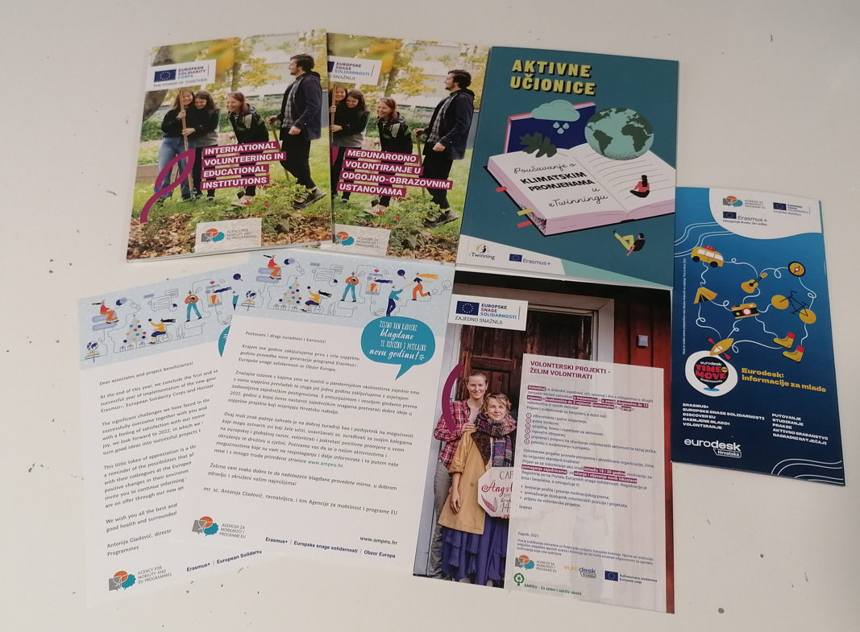
Tiskana izdanja Agencije za mobilnost i programe EU-a

Promotivni materijali:

Popis promotivnih materijala koji su izrađeni u 2021. godini:

- Eurodesk ruksak/vrećica s vezicama
- E+ i ESS biljkoborci
- E+ i ESS naljepnice za biljkoborce
- E+ i ESS društvena igra Bolja godina
- E+ i eTwinning slušalice
- E+ i AMPEU buff-marama
- Europass, Euroguidance, eTwinning buff-marama
- Euraxess i Obzor Europa olovka sa sjemenjem
- Obzor Europa prekrivač za sjedalo bicikla

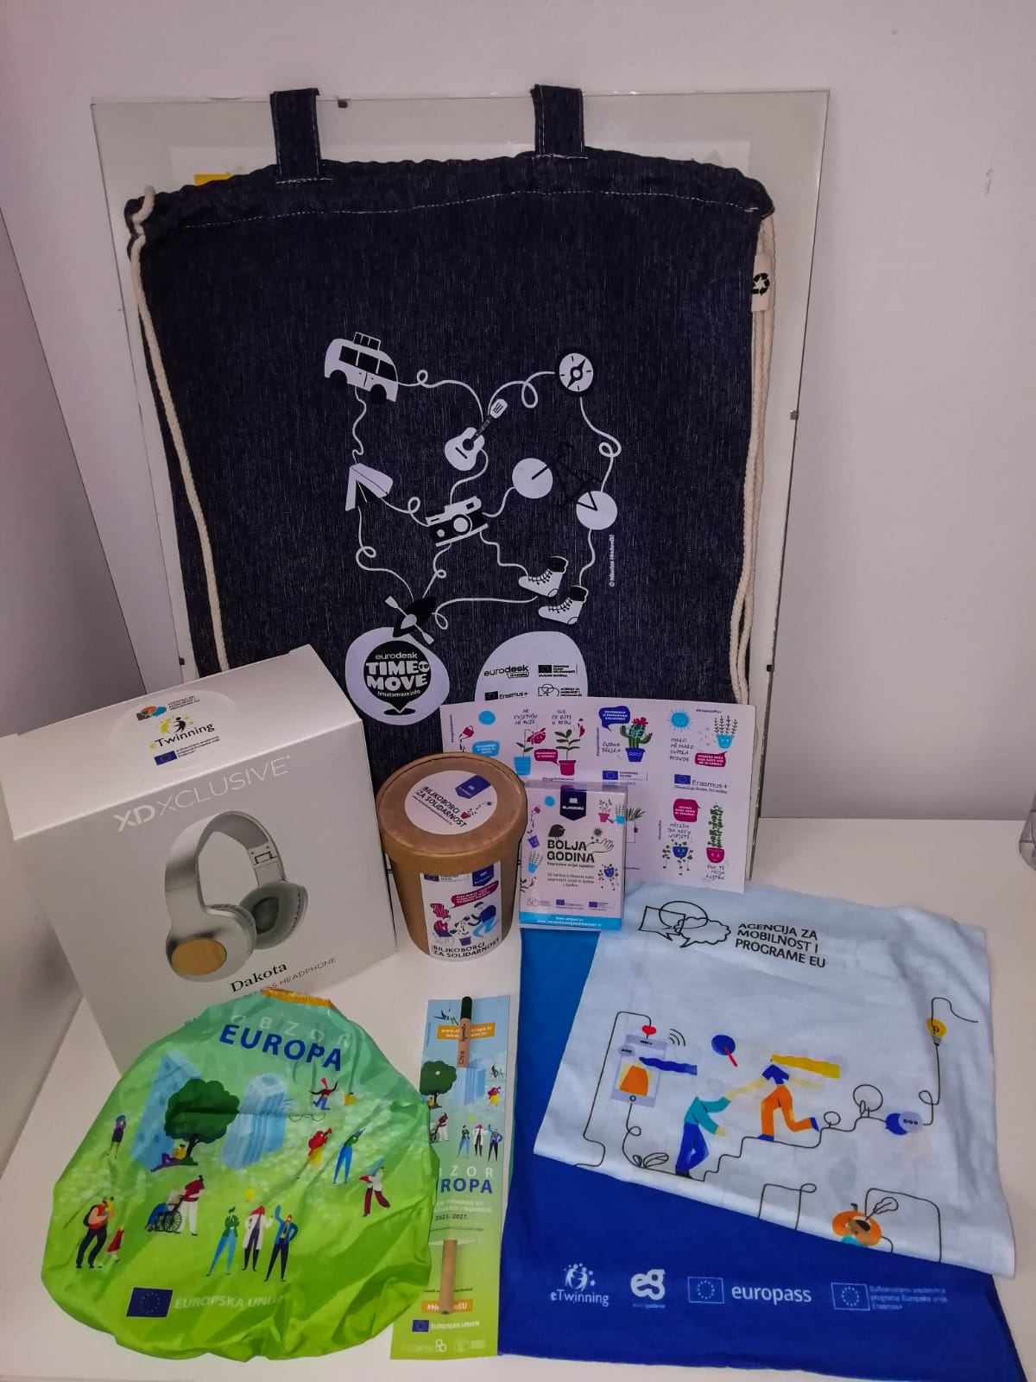
Promotivni agencijski materijali izrađeni u 2021. godini

Tijekom godine redovito se distribuiraju promotivni i informativni materijali radi podizanja svijesti građana o programima u nadležnosti Agencije. Materijali se u određenim prilikama šalju obrazovnim ustanovama i nevladinim organizacijama, odnosno općenito potencijalnim korisnicima i prijaviteljima projekata.

Video materijali:
U 2021. godini veći je naglasak nego ranije stavljen na produkciju i promociju video materijala jer video kod publike postiže puno bolje rezultate od tekstualnih poruka i fotografija. Video materijal povećava doseg publike na društvenim mrežama, povećava promet na mrežnim stranicama, povećava vidljivost na tražilicama i ima veći utjecaj na donošenje odluke kod korisnika. Video sadržaj, osim toga, ima višestruku mogućnost upotrebe – može se koristiti na društvenim mrežama, mrežnim stranicama, ali i prikazivati u sklopu događanja i prezentacija na događanjima. Video čiji je sadržaj univerzalan, odnosno njegova upotreba nije vremenski ni sadržajno ograničena na kraće i specifično razdoblje, može se koristiti više puta i dulje te je njegova izrada isplativa.
Video materijali objavljeni su na YouTubeu Agencije te je zahvaljujući pojačanom angažmanu i kampanjama na toj društvenoj mreži u odnosu na godinu ranije povećan broj njihovih pregleda za 145,70 %, a broj impresija za čak 631,69 %.

Od izrađenih video materijala izdvaja se pet filmskih priča u režiji Roberta Knjaza s iskustvima i inspirativnim pričama šest korisnika. Izrađeni su radi promocije nove generacije programa Erasmus+ i ESS. Osim toga, izrađeno je i niz promotivnih videa na temu Europske nagrade za inovativno poučavanje, za promociju nove mrežne stranice www.ampeu.hr i poziva na natječaj za Erasmus+ 2022., na temu diseminacije rezultata programa te za promociju eTwinninga, odnosno dobitnika nagrade COMET 2021. Zatim serija videa o projektima koji promiču uključivanje i raznolikost, serija Europass video tutorijala i iskustva korisnika Youthpassa, a objavljene su i snimke agencijskih događanja te je s ciljem veće pristupačnosti većina videa objavljena s titlovima na hrvatskom jeziku.

Ukupno su proizvedena 74 videa, koji su objavljeni na YouTube-kanalu Agencije za mobilnost i programe EU-a u 2021. godini:

Pet priča u režiji Roberta Knjaza (HR):
- Sebastijanov novi početak: Ostvario sam svoje snove
- Novi početak za dubrovačku strukovnu školu: Učenici postaju STEM-gospari
- Antonijev novi početak i Sanjino bolje sutra: Prilike koje mijenjaju život
- Andrejin novi početak: Usprkos strahovima, usudila sam se i uspjela!
- Patrycja zna kako osigurati bolje sutra za društvo!
- Playlista Pet priča u režiji Roberta Knjaza (EN)
- Najavni video za 5 priča u režiji Roberta Knjaza (HR)
- Najavni video za konferenciju za predstavljanje novih programa Erasmus+ i Europske snage solidarnosti
- Rezime konferencije za predstavljanje novih programa Erasmus+ i Europske snage solidarnosti: #NoviErasmusPlusESS: Konferencija „Novi početak za bolje sutra“
- European Solidarity Corps – „Our future in our hands“ (EN)
- Naša budućnost u našim rukama/ Europske snage solidarnosti (HR)
- Četiri videa iz serije Europa priča o solidarnosti – prilagođena i titlana na hrvatski jezik
- Erasmus+ projekti Srednje škole Arboretum Opeka
- Europass Digital Credentials – certified to click with the future
- Study on application of the Diploma Supplement in Croatia (Boris Jokić and Zrinka Ristić Dedić)
- 8 video tutorijala: Novi Europass portal
- Lica Europassa – nastavnik Mladen Tota (HR titl)
- 6 videa o projektima i dobitnicima nagrade COMET 2021
- 11 videa o projektima koji promiču uključivanje i raznolikost
- Tematski sastanak korisnika i Sajam uključivih projekata „U potrazi za uključivanjem i raznolikošću“
- 4 videa o dobitnicima nagrade EITA
- 4 videa o iskustvima Youthpassovih korisnika: Moje Youthpass iskustvo
9 kratkih promotivnih filmova (infomercials):
- Nova mrežna stranica Agencije za mobilnost i programe EU-a
- Diseminacija i vidljivost projekata Erasmus+
- Study in Croatia
- Erasmus+ za obrazovanje odraslih: cjeloživotno učenje za kvalitetniji život i sigurnije zaposlenje
- Erasmus+ projekti mobilnosti u području odgoja i općeg obrazovanja
- 10 godina Euroguidancea u Hrvatskoj!
- Europske snage solidarnosti: Pokretači solidarnosti iz ROJC-a
- The initiators od solidarity from Rojc (EN)
- Projekti solidarnosti Europskih snaga solidarnosti

- Godišnja konferencija eTwinninga, 2021. – rezime

- Završna konferencija projekta Europe Goes Local, Sisak, 27. rujna 2021.
- The Final Conference of the Europe Goes Local project, Croatia, September 27, 2021 (EN)
- Aktivnosti novog Erasmusa+
- Prioriteti novog Erasmusa+
- Novi Erasmus+
- Mala partnerstva u području obrazovanja odraslih
- Mala partnerstva u području strukovnog obrazovanja i osposobljavanja

Objave u medijima
U 2021. godini nastavljena je redovita komunikacija s medijima. Mediji su putem priopćenja obaviješteni o svim važnijim temama, a na svaki medijski upit odgovoreno je u vrlo kratkom roku. Dogovoreno je više medijskih gostovanja, najviše na Hrvatskoj radioteleviziji (HRT). S urednicima pojedinih emisija uspostavljena je ili nastavljena dobra suradnja te vrlo često pokazuju interes za teme iz našeg područja rada („Pametna ploča“, HRT, „Globalna Hrvatska“, HRT, „Dobro jutro, Hrvatska“, HRT, „Hodalica“, Radio student, portal Universitas, dvotjednik Školske novine). Redovitim praćenjem promjena na medijskoj sceni ažuriramo naše medijske kontakte.
Analiza medijskih objava pokazala je nastavak dobrog medijskog odaziva.
U 2021. godini 292 odabrana tiskana i elektronička medija objavila su ukupno 3667 priloga. Medijske objave mogao je zapaziti svaki stanovnik Hrvatske u dobi od 18 do 75 godina jer su objavljene u glavnim informativnim emisijama svih nacionalnih televizija. Tri top-teme: Erasmus, ECTS – Europski sustav prijenosa i prikupljanja bodova i Agencija za mobilnost i programe EU-a.

Zastupljenost tema u medijskim prilozima
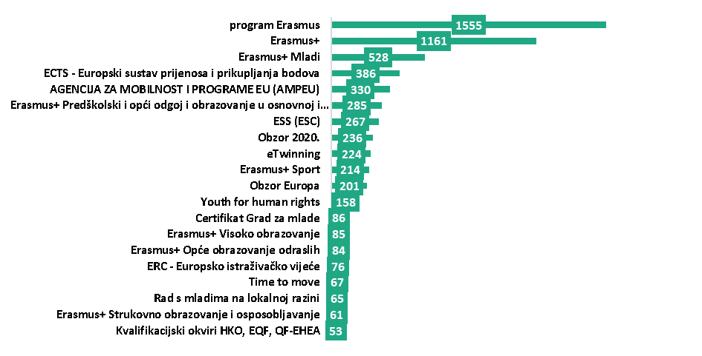
Najaktivniji po vrsti medija su internetski portali s 2087 objava, što čini 57 % ukupnog broja objava u svim medijima.

Udio objava prema vrsti medija

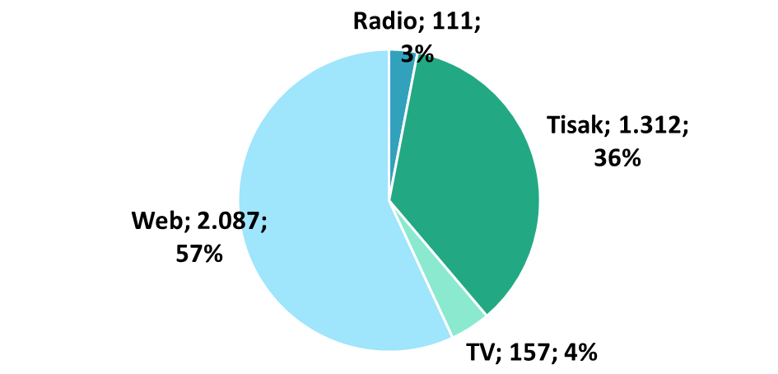

Novi list je imao najveći broj objava u kojima se pojavljuje Agencija za mobilnost i programe EU-a, ukupno 22 objave, a potom Glas Slavonije, Slobodnadalmacija.hr, Glasistre.hr i Jutarnji.hr. Najveća promidžbeno-komunikacijska vrijednost ostvarena je objavama na HRT-u.

TOP 20 medija prema promidžbeno-komunikacijskoj vrijednosti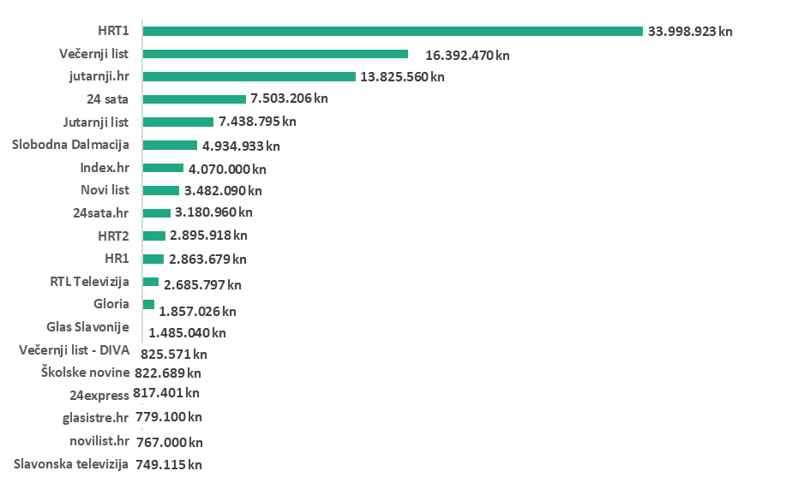
Komercijalna vrijednost priloga procijenjena je na 32,661.295 kn, a ukupna promidžbeno-komunikacijska vrijednost 123,595.545 kn. Komercijalna i promidžbeno-komunikacijska vrijednost bile su najveće upravo u razdobljima najintenzivnijih aktivnosti.

Komercijalna i promidžbeno-komunikacijska vrijednost priloga po mjesecima

